PRIJAVNICA
Ljetna škola – radioamaterski kamp Zvjezdano selo Mosor
20. 08. – 27. 08. 2017.
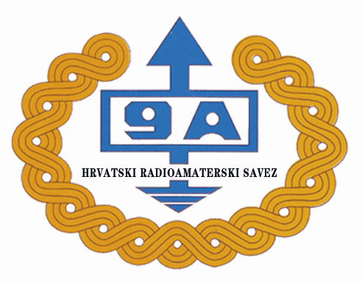
PODACI O POLAZNIKU

Ime i prezime učenika:
Datum i mjesto rođenja:
Naziv škole / razred:
Ime i prezime roditelja:
Mjesto stanovanja i poštanski broj:
Ulica i kućni broj:
Telefon / mobitel roditelja:
E – mail roditelja:

IZJAVA RODITELJA

Svojim potpisom dajem pristanak da moj/a sin/kći bude polaznik Ljetne škole – radioamaterskog kampa Zvjezdano selo - Mosor od 20. 08. do 27. 08. 2017., a prema programu i financijskim uvjetima koje je utvrdio Hrvatski radioamaterski savez kao organizator škole.

Mjesto___________________________,datum_____________

___________________________________________________
(vlastoručni potpis roditelja / staratelja)

Molimo da ispunjenu prijavnicu do 14.08.2017. dostavite Hrvatskom radioamaterskom savezu na e-mail: 9a0hrs@hamradio.hr ili poštom na Hrvatski radioamaterski savez, Dalmatinska 12, 10 000 Zagreb.

Uplatu kotizacije treba izvršiti na žiro račun HRS-a:
IBAN HR4323600001101561569, Zagrebačka banka, s naznakom „Kamp ZS Mosor“.
(kotizacija za onoga tko dolazi prvi puta iznosi 800 kuna, a tko dolazi ponovno, tj. već je bio tokom prijašnjih godina, treba platiti 1.000 kuna)

Krajnji rok za uplatu je 18.08.2017.

